04.04.2019г. на отделении «ОиПП» проведены классные часы
в группах 104, 125.

Тема классного часа: «Аллея Славы Мельнов И.М.».

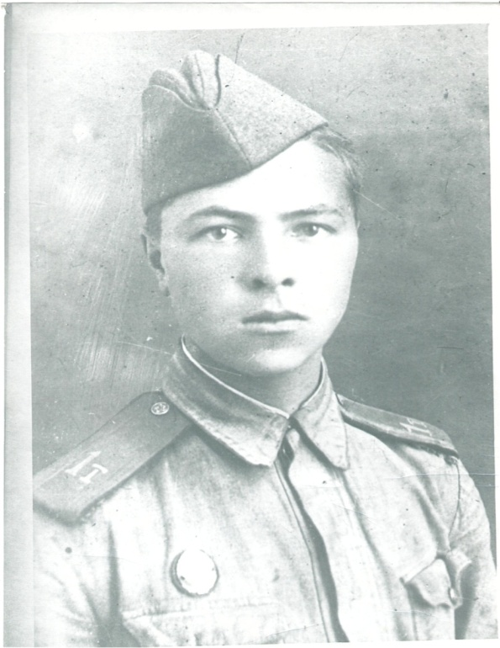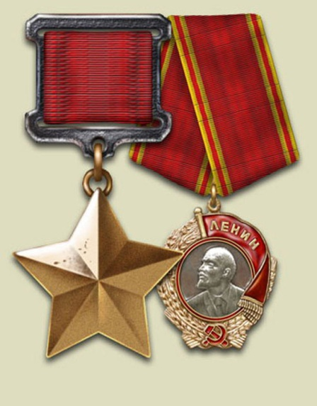
Иван Михайлович Мельнов
Выпускник школы № 3 г. Златоуста
Герой Советского Союза

Иван Михайлович Мельнов (1924—1944) — советский военный. Участник Великой Отечественной войны.
Герой Советского Союза (1945). Старший лейтенант.
Иван Михайлович Мельнов родился 22 января 1924 года в городе Златоуст, в рабочей семье. Закончил семь классов Златоустовской школы № 3 в 1939 году и школу ФЗУ № 4, в 1940 году.
До призыва на военную службу работал слесарем-лекальщиком на Златоустовском машиностроительном заводе имени В. И. Ленина (ныне Завод «Булат»).
В ряды Рабоче-крестьянской Красной Армии И. М. Мельнов был призван Златоустовским городским военкоматом в августе
1942 года.
В декабре 1943 года закончил Тюменское военное пехотное училище № 1.
В боях с немецко-фашистскими захватчиками младший лейтенант И. М. Мельнов 30 декабря 1943 года на Белорусском фронте,
в должности командира стрелкового взвода 8-й стрелковой роты 1109-го стрелкового полка 330-й стрелковой дивизии 10-й армии. Зимой-весной 1944 года Иван Михайлович участвовал в боях местного значения в Могилёвской области Белорусской ССР.
8 марта 1944 года в бою за деревню Барышевка Чаусского района Белоруссии взвод младшего лейтенанта Мельнова захватил три линии немецких траншей. В этом бою И. М. Мельнов лично уничтожил 7 немецких солдат, но и сам был тяжело ранен в плечо.

Мероприятие проведено библиотекарем Коваленко Л.Н.

